**En god start på sesongen** Start fotballsesongen med en kompakt og fartsfylt fotballhelg i kystbyen Skjervøy.

LERØYTURNERINGA 2014



Vi kan tilby en intim turnering, for de små inne og for smågutt/jente og gutt/jente ute på Lerøy stadion. Overnatting i umiddelbar nærhet til idrettshallen hvis ønskelig.

Vi arrangerer diskotek på lørdagskvelden.

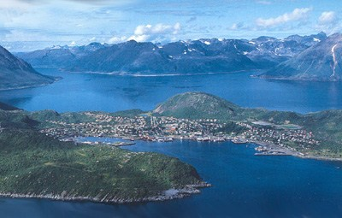

### Påmelding:

arenilse@online.no

### Påmeldingsansvarlig

Tommy Nilsen

Tlf. 47652083

Skjervøy IK sammen med våre samarbeidspartnere ønsker velkommen til Lerøyturneringa 2014.



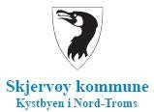





## Skjervøy IK arrangerer i turnering for aldersbestemt fotball

**2. - 4. mai 2014**

# Påmeldingsfrist

25. april 2014

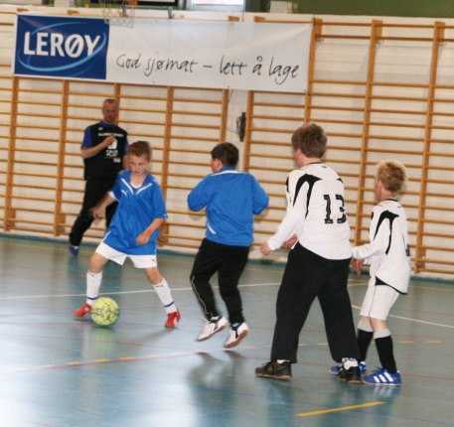

Lerøytur neringa 2. - 4. mai 2014

## Skjervøy IK alders- bestemt fotball ønsker velkommen til en tjuvstart på fotballsesongen 2014 med en innendørs fotballturnering i Skjervøy Idrettshall for de små og de eldste ute på krøllgress.

**Klasser:**

#### Mygg Gutt/Jente

Mini Gutt/Jente Lillegutt/Lillejente Smågutt/Småjente (Ute) Gutter/Jenter (Ute)

*Mygg og mini spiller med 6’er lag og øvrige klasser med 5’er lag inne. Ute spilles det med 7 `er lag.*

**SPILLETID:** Spilletiden vil variere i de forskjellige klassene etter hvor mange påmeldte lag. Alle lag er allikevel garantert 4 kamper. Smågutt/jente og gutt/jente spiller også sluttspill.

**PREMIERING:** Premiering til alle spillere opp til og med lillegutt/jente. I klassene smågutt/jente, gutt/jente premieres nr 1, 2 og 3.

**KAMPREGLEMENT:** Kampene spilles etter Norges fotballforbunds regler om turneringsarrangement.

**OVERNATTING:** De av lagene som ønsker innkvartering kan bestille det. Innkvartering er på klasserom/gymsal i tilknytning til hallen. Dette koster kr 1000,- pr lag. Øvrig overnattings- muligheter er Hotell Maritim AS

(tlf. 77 76 03 77) og for campingvogner kan det ordnes med parkering og strøm ved SIK klubbhuset.

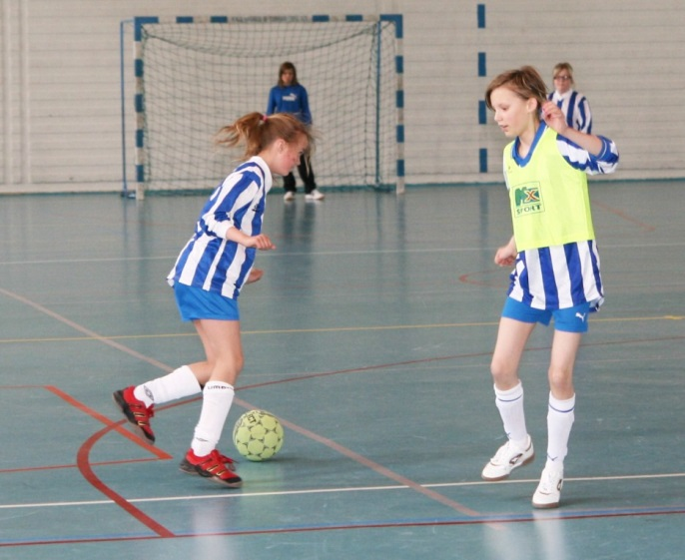**BESPISNING:**

Det vil være mulighet for kjøp av mat/drikke i kafeen i hallen. Vi selger selvfølgelig middagsretter, hovedsaklig laks fra Lerøy Aurora.

**UNDERHOLDNING:** Lørdagen er det diskotek med overraskelser på Bøteriet (Hotell Maritim):

Mygg og mini: kl 18.00-20.00.

Øvrige klasser: kl 20.00-23.00 Inngangsbillett kr 50,-

**DELTAKERAVGIFT:** Deltakeravgiften er kr 1000,- pr. påmeldt lag. Deltaker- avgiften innbetales ved påmelding. Påmelding: Se baksiden.

###### KONTAKTPERSONER:

**Turneringsledere:**

Tore Pedersen tlf. 95437801

Tommy Nilsen tlf. 47652083

###### Påmelding via :

###### www.skjervoyik.no

Raymond Fredriksen tlf. 91869814

###### Overnattingsansvarlig:

###### Tommy Nilsen tlf. 476 52 083

###### Hjemmeside:

[www.skjervoyik.no/leroy201](http://www.skjervoyik.no/leroy2012)3

###### E-post:

[tore@leroyaurora.no](mailto:tore@leroyaurora.no) ( Tore P)

[arenilse@online.no](mailto:arenilse@online.no) (Tommy N)